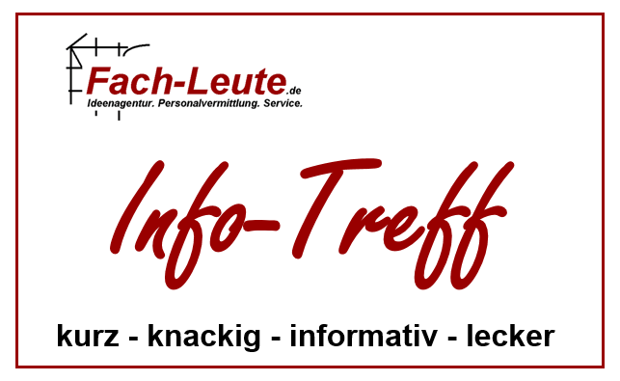Ausgabe 1/2020

Anmeldung

Fax: 05151 / 40 94 69 oder info@fach-leute.de
________________________________________________________________________
(bitte ankreuzen)

☐ Info-Treff am Mittwoch, 11.11.2020, ☐ Info-Treff am Donnerstag, 19.11.2020, 17.00 Uhr, in Detmold 17.00 Uhr, in Salzhemmendorf-Ockensen

Klicken Sie hier, um Text einzugeben.
Vorname, Name Teilnehmer/in 1

Klicken Sie hier, um Text einzugeben.
Vorname, Name Teilnehmer/in 2

Klicken Sie hier, um Text einzugeben.
Firma

Klicken Sie hier, um Text einzugeben.
Straße und Hausnummer

Klicken Sie hier, um Text einzugeben.
Postleitzahl und Ort

Klicken Sie hier, um Text einzugeben.
E-Mail-Adresse

_______________________________________
Unterschrift

Leistungen:

- Informationsveranstaltung zum Thema "EU Mobility Package"
- Abendessen (am Tisch serviert oder vom Büffet)
- 1 Getränk* während des Vortrags
- 1 Getränk* zum Essen

* Wasser, Kaltgetränke, Bier, Wein

Preis:

69,00 Euro p.P. (zzgl. MwSt.)

Bedingungen:

- Zahlung vorab per Rechnung
- bis 30 Tage vor der Veranstaltung kostenlos stornierbar
- 29 bis 14 Tage vor der Veranstaltung: 50% Stornokosten
- unter 14 Tage vor der Veranstaltung: 75% Stornokosten
- No-Show: 100% Stornokosten

Veranstalter:

Fach-Leute UG (haftungsbeschränkt)
Emmerthaler Straße 1 ● 31789 Hameln

